الجمهورية الجزائرية الديمقراطية الشعبية
مديرية التربية لولاية الجزائر غرب متوسطة علي عيمر الدابوسي
مستوى الأولى متوسط السنة الدراسية: 2023 /2024
الاختبار الثاني في مادة العلوم الفيزيائية والتكنولوجيا
الوضعية الأولى:(6 نقاط)
في حصة الأعمال المخبرية أحضر الأستاذ ثلاث أواني زجاجية ومجموعة من المواد ووزعها على ثلاث أفواج كما يلي (الوثيقة 1):
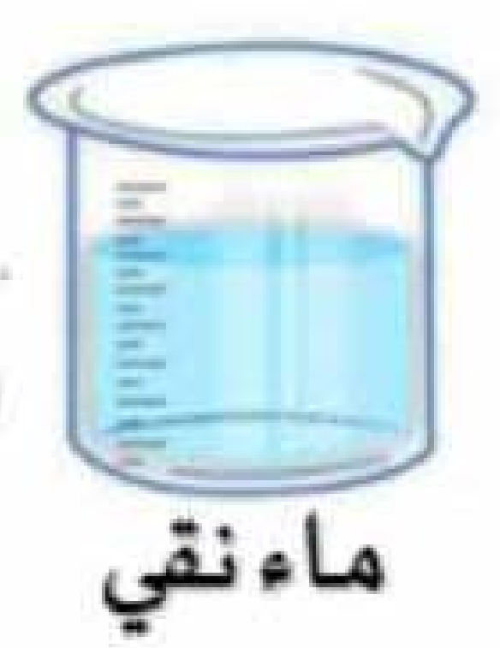 | 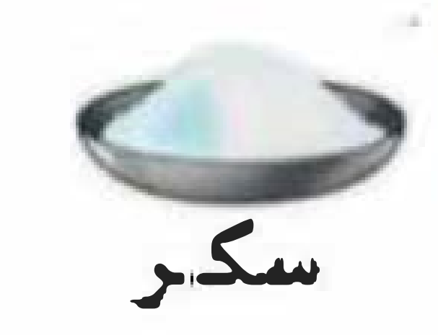 | 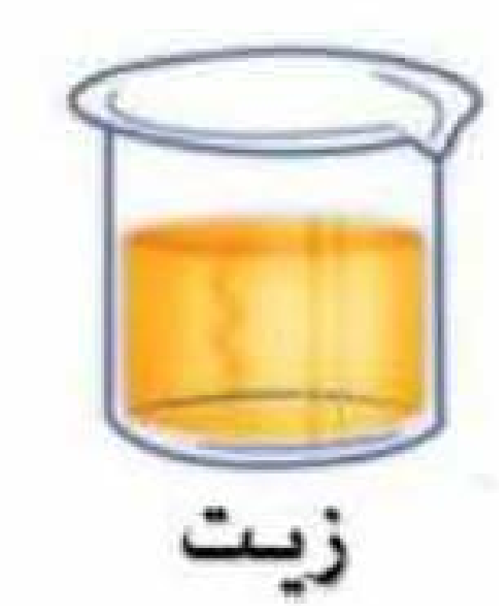 | 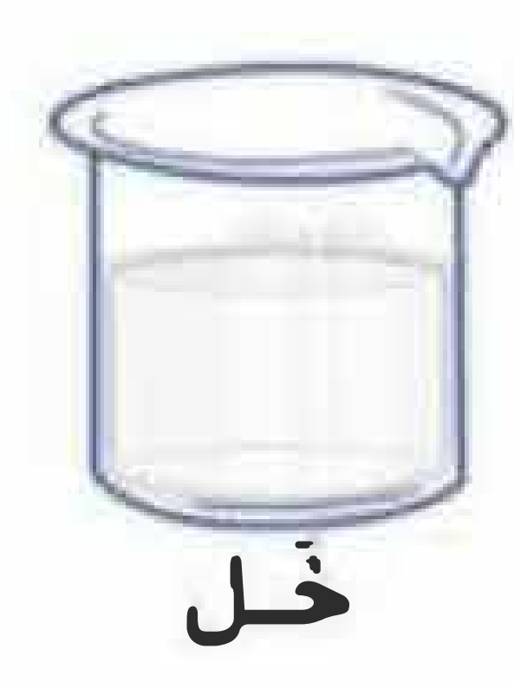 | 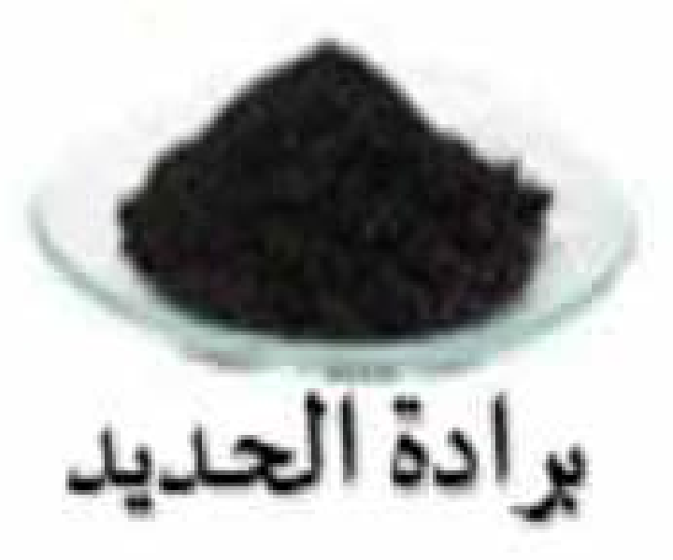 | 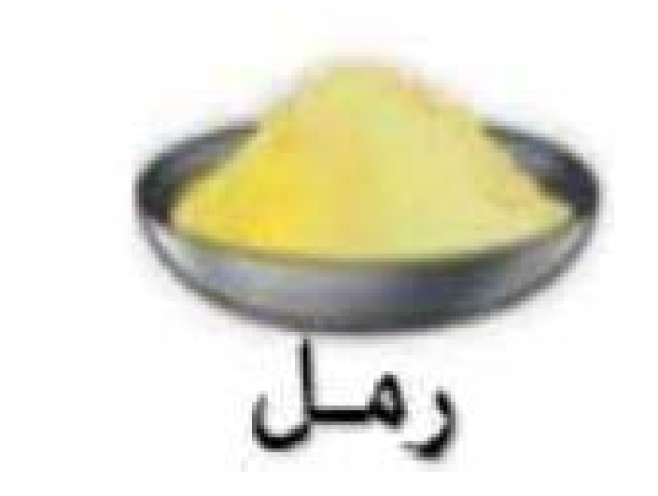
الفوج (1): ماء وسكر |  | الفوج (2): خل وزيت  الوثيقة 1 |  | الفوج (3): رمل ومسحوق برادة الحديد

طلب الأستاذ من كل فوج ان يمزج كل ما عندهم من المواد في الإناء الزجاجي:
- حدد نوع الخليط عند كل فوج. علل إجابتك.
- أراد الفوج 2 والفوج 3 فصل مكونات خليطهما:
- أذكر طريقة لفصل الخليط عند الفوج (3) مع التعليل.
- اقترح طريقة للفصل بين (الخل+الزيت) مع التعليل، مدعما اجابتك برسم تخطيطي.
الوضعية الثانية: (6نقاط)
قصد تحضير الشاي قامت جنة بإخراج قارورة ماء متجمد من الثلاجة بسبب عدم وجود ماء سائل في المنزل فوضعته فوق موقد مشتعل فتحولت إلى سائل، أثناء انتظارها لغليان الماء رّن هاتفها فانشغلت بالحديث مع خالتها ونسيت الماء فتحول نصفه إلى بخار.
- أذكر التحولات الفيزيائية التي حدثت للماء المتجمد
- حدد العامل المؤثر في هذه التحولات
- أذكر عامل آخر يؤثر في تحول الحالة الفيزيائية للمادة
- اقترح طريقة تساعدنا على استرجاع الماء المتبخر، مدعما اجابتك برسم تخطيطي.
- أنقل المخطط على ورقتك ثم أتممه
التسامي
.......................

التجمد
الحالة الصلبة
........................

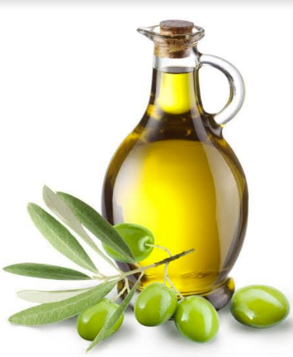
الوضعية الإدماجية: ( 8 نقاط)
اشترت نسرين قارورة من مادة زيت الزيتون من أحد المتاجر المجاورة، لكن طعمه لم يعجبها فأرادت التأكد ان زيت الزيتون غير مغشوش فقامت بقياس كتلته وحجمه:
كتلته : 410g حجمه: 500 cm³.
تعطى الكتلة الحجمية لزيت زيتون الصافي: ρ = 0.92 g/cm³
- اشرح الطريقة التي استعملتها نسرين لقياس كتلته وحجمه.
- احسب الكتلة الحجمية لزيت الزيتون. ماذا تستنتج؟ الوثيقة 2
- قام أخ نسرين بإضافة القليل من الماء الى زيت الزيتون فلاحظ انهم لم يمتزجوا وبأن الزيت في الأعلى.
- فسر ما يحدث؟ تعطى الكتلة الحجمية للماء: ρ =1 g/cm³

بالتوفيق للجميع-أستاذة المادة

